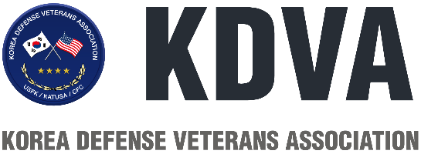
KDVA Founding Month in May 2025
May 2, 2025

2025년 5월, 주한미군전우회(KDVA) 창립의 달
2025년 5월 2일
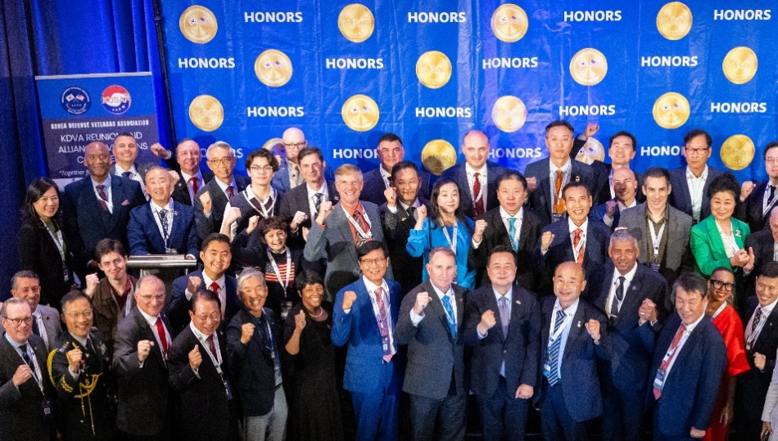

Founded to honor and connect those who served in defense of Korea, KDVA stands as a living bridge between the Republic of Korea and the United States.

대한민국에서 복무한 모든 이들의 영예를 드높이고 이들을 하나로 연결하기 위하여 설립된 KDVA는 대한민국과 미국을 잇는 살아있는 가교입니다.

As one member shared:

한 회원은 다음과 같은 경험을 전하였습니다:

“I served in the active US Army for over 22 years, with over 9 of those years in the Republic of Korea ... I fell in love with Korean culture—its food, its history, and its people. Through teaching English, building friendships, and living Army values, I saw firsthand how every soldier shapes America’s image ... Korea holds a special place in my heart, and I look forward to returning again.”

“저는 미 육군에서 22년 이상 현역으로 복무하였으며 그중 9년을 대한민국에서 보냈습니다. 그동안 한국의 음식, 역사, 문화, 사람들의 매력에 깊이 반했습니다. 영어를 가르치고, 우정을 쌓고, 육군의 가치를 실현시키면서 저는 병사 개개인이 어떻게 미국이라는 나라의 이미지를 형성하는 데 기여하는지 직접 목격할 수 있었습니다. 한국은 언제나 제 마음에서 특별한 존재이며, 한국을 다시 방문할 날을 고대하고 있습니다.“

This story is just one of many that reflect the lifelong impact of service in Korea. During Founding Month in May, KDVA celebrates the unity and shared purpose of the enduring ROK-U.S. Alliance. We invite all Korea Defense Veterans to share your stories, connect with our growing community, and help each other.

이 회원의 소감에서 한국에서 복무한 이들이 평생 간직하는 특별한 마음을 엿볼 수 있습니다. KDVA는 5월, 창립의 달을 맞아 항구적인 혈맹인 한미동맹의 단결력과 공동의 사명을 기념합니다. KDVA는 모든 주한미군예비역 전우들이 저마다의 이야기를 공유하고, 꾸준히 성장하는 우리 공동체의 일부가 되며, 서로를 돕는 공공의 장이 되고자 합니다.

Also we thank the incredible work of our fundraising partner, the Korea-US Alliance Foundation (KUSAF). It is because of KUSAF that KDVA activities and programs are for free – including KDVA membership. So, please join our 44,000 (and growing!) members at www.KDVA.vet!

KDVA는 또한, 기금 모금 파트너인 한미동맹재단(KUSAF)의 헌신적인 지원에 감사를 표합니다. KUSAF 덕분에 KDVA의 모든 활동과 프로그램을 원활히 운영할 수 있음은 물론, KDVA 회원 가입도 무료입니다. 그러니 www.KDVA.vet을 방문하여 나날이 늘어나는 4만4천여명 회원의 일원이 되어 주시기 바랍니다.

Whether you're a longtime KDVA Member or new to KDVA, your voice and dedication make a difference in continuing a legacy of service set by 3.5 million U.S. & ROK Korean War Veterans as well as another 3.5 million U.S. & ROK Korea Defense Veterans.

KDVA의 오랜 회원이든 새로 가입한 회원이든, 회원 분들의 목소리와 헌신 덕택으로 350만 명의 한국전쟁 참전용사들과 이후 350만 명의 주한미군예비역이 물려준 유산이 더욱 빛납니다.

“Together for the ROK-U.S. Alliance”

“한미동맹을 위하여 함께”

